**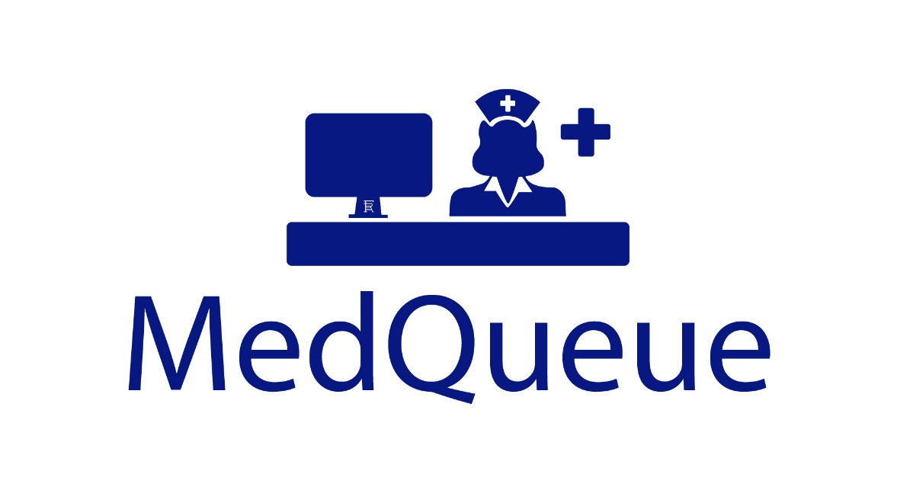  
Project Name: MedQueue**

Agenda Meeting n°X

***11 11 2020***

|  |  |
| --- | --- |
| **Inizio:** --:--  **Fine:** --:--  **Luogo:** Microsoft Teams | **Primary Facilitator:**  **Timekeeper:**  **Minute Taker:** |

# 

# Obiettivo:: [*segue una descrizione di al massimo tre righe degli obiettivi principali dell’incontro*]

# 1. Comunicazioni (tempo allocato: -- minuti):[cose da comunicare e condividere con il team]

# 2. Status *(tempo allocato: -- minuti)*

# *[sintesi dello status dei task e action items attualmente in corso (far riferimento al precedente meeting), in modo da informare tutti sulla situazione di quegli action item e task.]*

## 2.1. Attività pianificate

|  |  |  |  |  |
| --- | --- | --- | --- | --- |
| **Task** | **Responsabile** | **Data Prevista di Completamento** | **Status** | **Note** |
| **Task_i** |  |  |  |  |
| **Task_j** |  |  |  |  |
| … |  |  |  |  |

**2.2. Action items**

|  |  |  |  |  |
| --- | --- | --- | --- | --- |
| **Action Item** | **Descrizione** | **Data di Apertura** | **Responsabile** | **Data Prevista Completamento** |
| **AI[j]** |  |  |  |  |
| **AI[i]** |  |  |  |  |
| **…** |  |  |  |  |

# 3. Discussione *(tempo allocato: -- minuti)*:

**[*elenco delle issue già previste che devono essere discusse/risolte durante il meeting*]**

* **I[1]: *[descrizione]***.
* **I[2]: *[descrizione]***.
* …

**4. Wrap up** (*tempo allocato: -- minuti):*

**[Review and assign new action items. Meeting critique.]**